Бизиборд. Этапы изготовления.  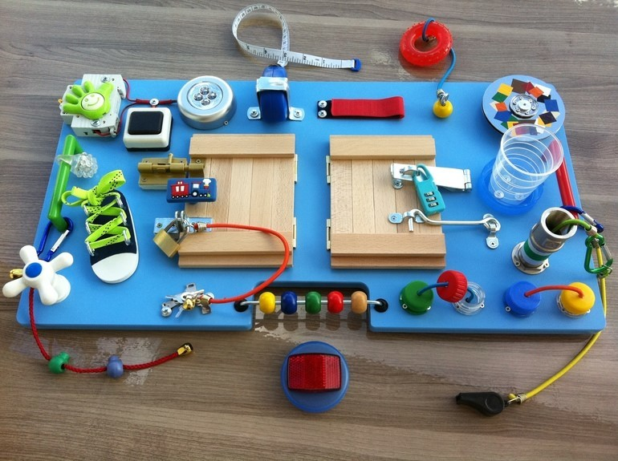  1 ЭТАП.  На первом этапе следует определится с размером доски и ее структурой и атрибутами, которые будут на ней распологаться. Бизиборд может быть прямоугольный или в виде большого домика (настенный), в виде огромного куба (задействованы все пять сторон), или в форме книжки (представлен выше). После того как выбрана форма и размер доски, следует подготовить и собрать все необходимые атрибуты, а именно: розетки с вилками, выключатели, различные тумблеры, кнопки (чтобы нажимать), горлышки от пластиковых бутылок с пробками, мини-счеты, диск с цифрами от старого телефона, дверная цепочка, часы со стрелками, замок с ключом (для того, чтобы  не потерялся можно повесить на цепочку, вентиль с краном,на петле (под ней | нужно сделать что-то интересное), мебельное колесико, шнурки с обуви, липучки с одежды, олокольчики, молнии.  Ну и конечно все необходимое для фиксации этих атрибутов на доске: клей-момент или клеевой пистолет, саморезы по дереву, мебельный степлер, краска, лак или клеевые обои. Если есть желание сделать бизиборд – книжку, то нужно распилить прямоугольную основу на две равных части.  2 ЭТАП.  На втором этапе следует обработать доску. Зачистить края. Можно раскрасить ее в разные цвета, или просто обклеить клеевыми обоями. | 3 ЭТАП.  Теперь можно разложить на основу приготовленные детали, чтобы представить как будет выглядеть окончательный вариант. Посмотрите все ли вас устраивает.  4 ЭТАП.  Прикручиваем на саморезы розетки, выключатели, дверки, шпингалеты и др.  Приклеиваем молнии, заклепки, ремни и застежки. Дальше в работу включается фантазия. И вуа-ля! Замечательная развивающая доска готова!  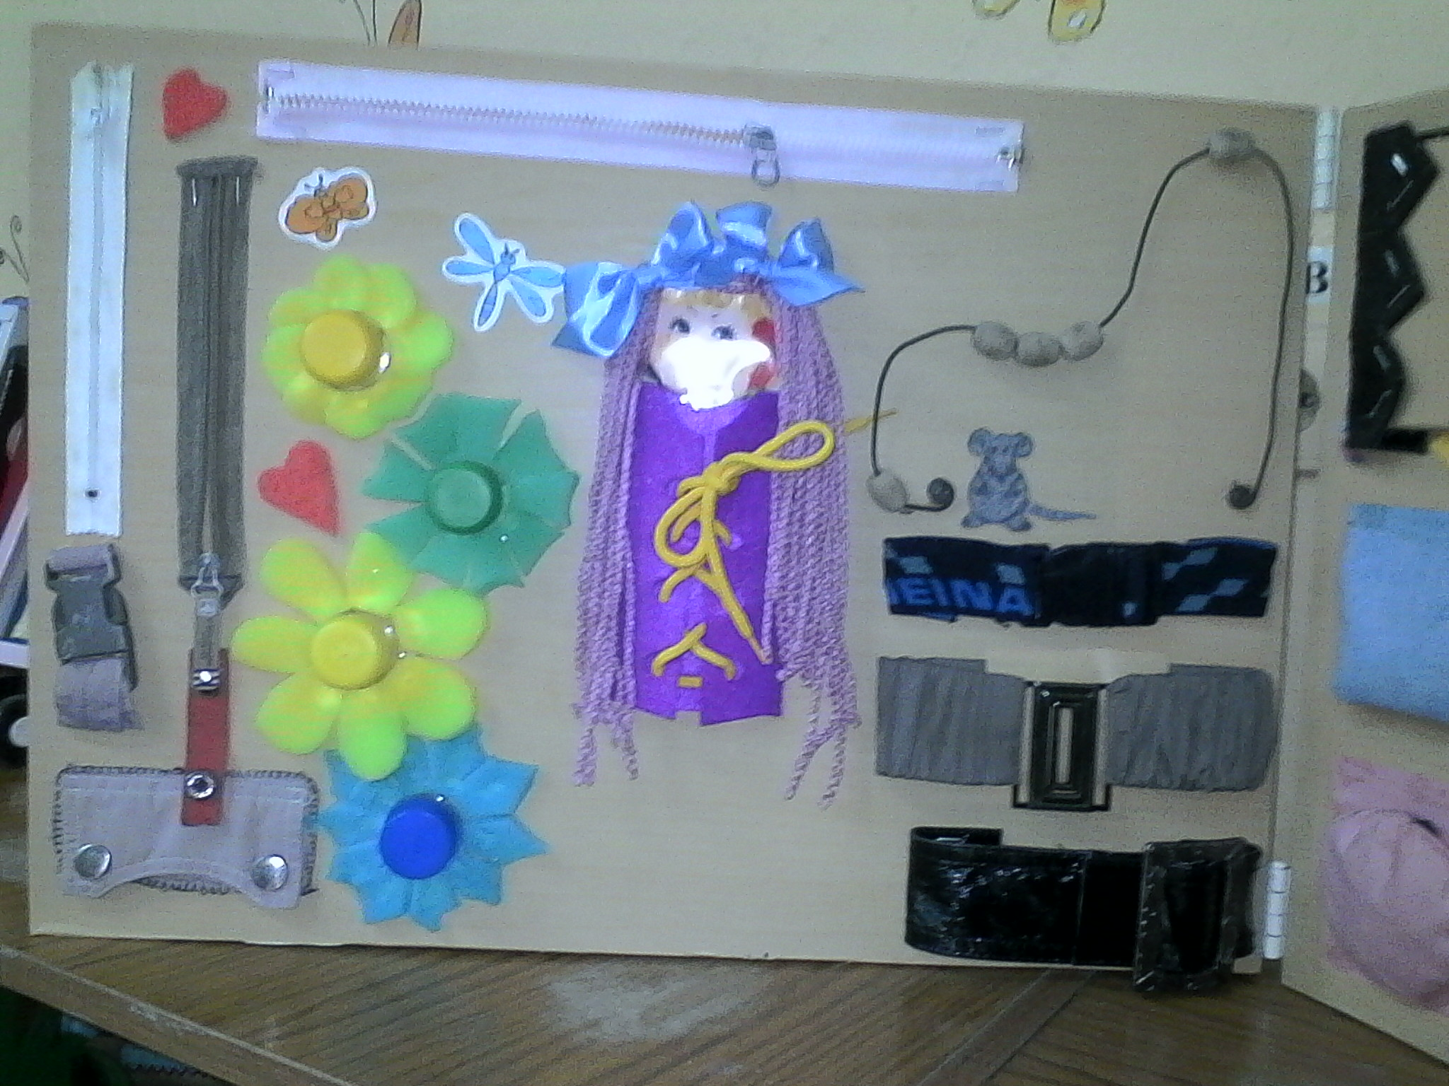  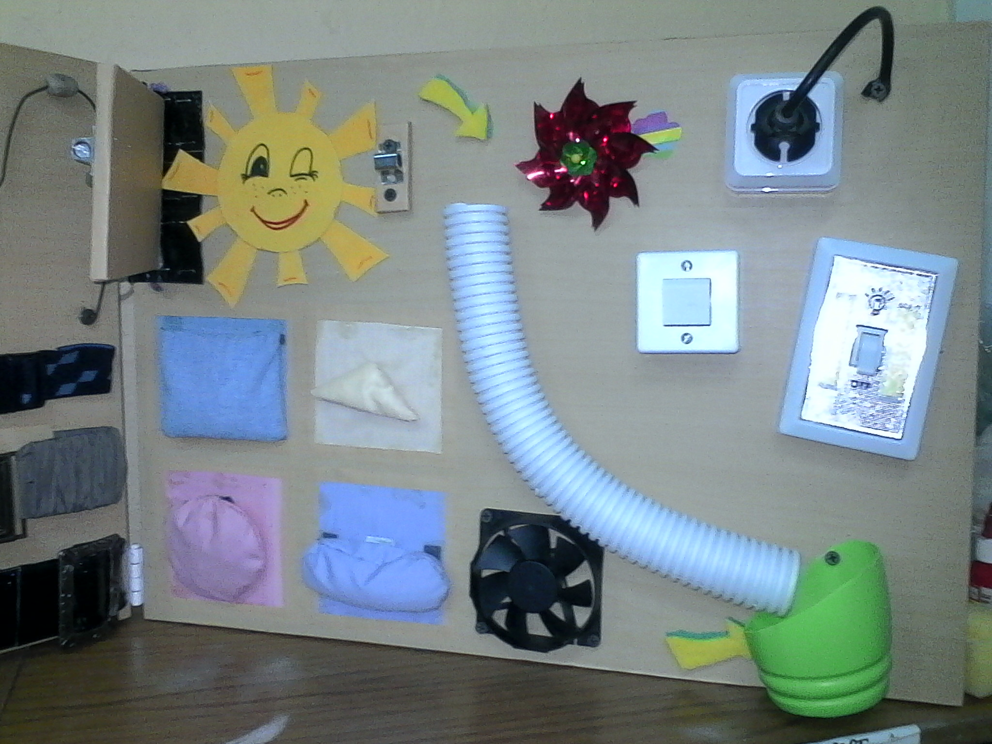
Что такое бизиборд и в чём его польза.  Бизиборд — это специальная доска для развития малыша, на которой расположены различные выключатели, лампочки, замочки, шпингалеты, крючки и многие другие вещи, захватывающие внимание юного исследователя. Кроме этого, ещё на него можно добавить предметы различного цвета, материала и формы.  Цель: Развитие мелкой моторики рук, сенсорных способностей, памяти, внимания, творческого и логического мышления, речи.  Задачи:  1. Развивать мелкую моторику, речь, тактильные ощущения, воображение, мышление, фантазию, сенсорную память, усидчивость.  2. Развивать умение определять на ощупь.  3. Закреплять представления о свойствах предметов.  4. Совершенствовать навык самообслуживания - самостоятельно одеваться и раздеваться. | 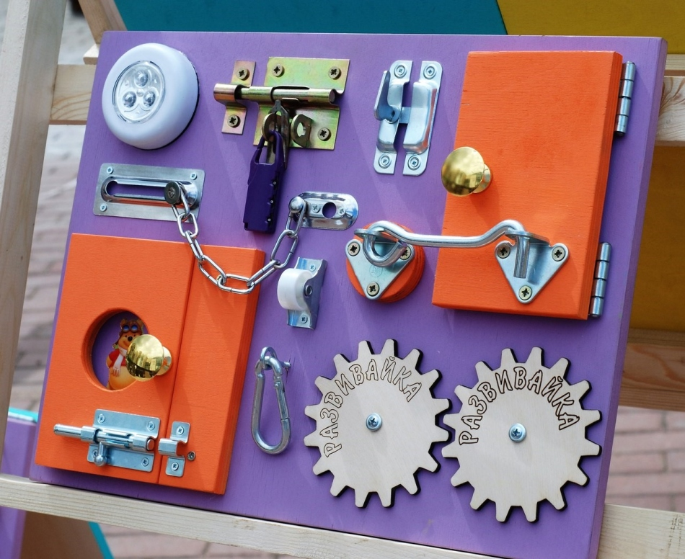  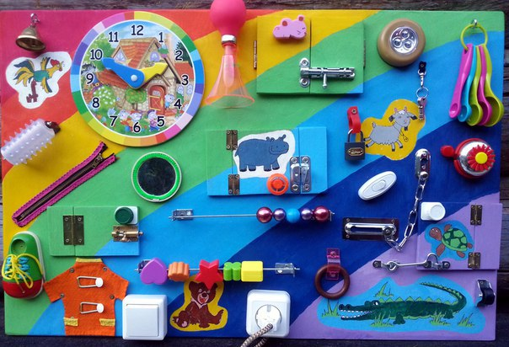 | Муниципальное Казенное Дошкольное Образовательное Учреждение  Детский сад «Солнышко»  с. Ключи-Булак  БИЗИБОРД  (РАЗВИВАЮЩАЯ ДОСКА)  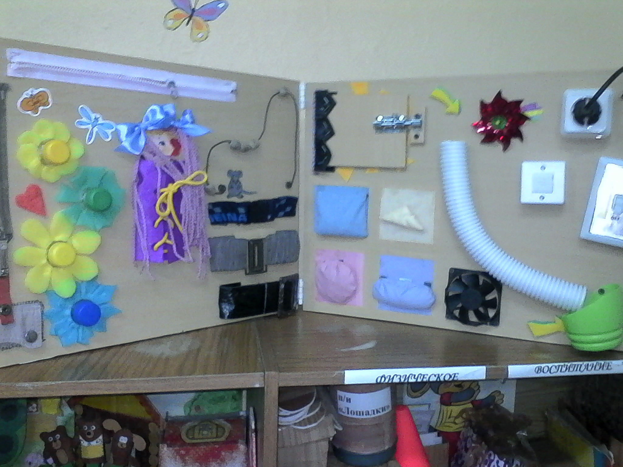  Составила воспитатель Баканова А.Ю.  2017г.

